EJERCICIO PRACTICO DE OPERACIONES CON BASES DE DATOS y Bitácora
A continuación, realice los siguientes ejercicios en forma grupal y pegue después de cada punto la o las evidencias gráficas (Captura de pantalla y/o scripts). El archivo Word con las evidencias de cada ítem deberá ser enviado al correo vcastellonm@unan.edu.ni

NOTA: No se recibirá trabajos que no cumplan con lo establecido en las instrucciones.

Integrantes del grupo
Carné | Nombres | Apellidos
(25403425) | Javier de Jesús | Salinas Arteaga
(25418891) | Cesar David | Bermúdez Campos
(25401247) | José Ángel | Borja Medrano
(25401775) | Alberto Sebastián | López Cruz

- Realizar la exportación de las tablas Entradas, DetallesDeEntrada en un solo archivo Excel llamado Inventario.xlsx.

Configuración de la fuente de datos de origen en SQL Server (INVENTARIO).
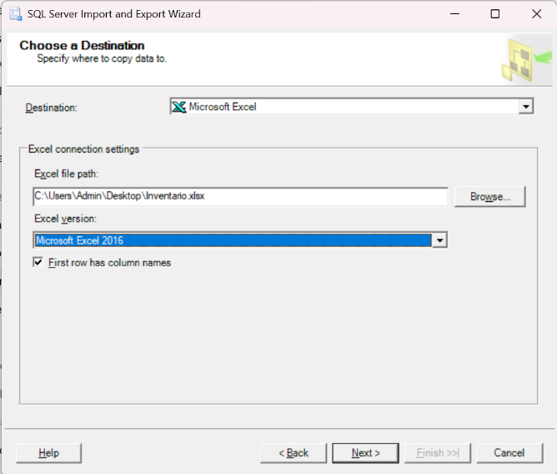

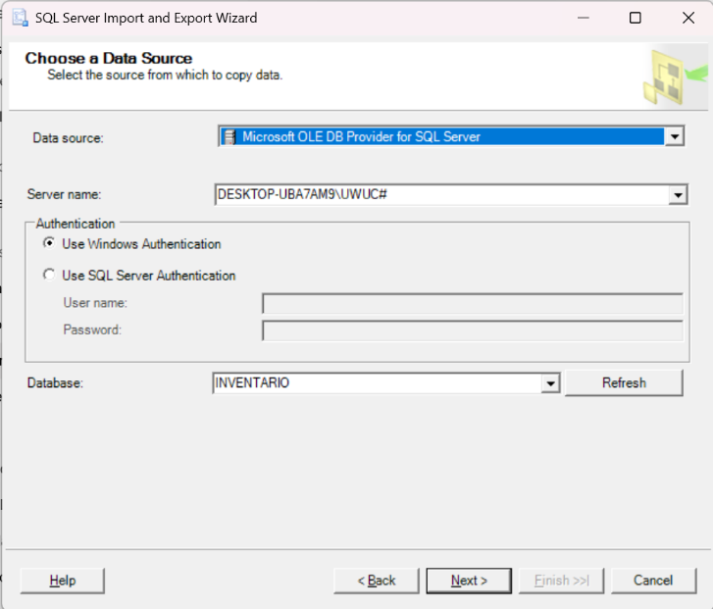
Configuración del destino como archivo Microsoft Excel (Inventario.xlsx).

Configuración del destino como archivo Microsoft Excel (Inventario.xlsx).
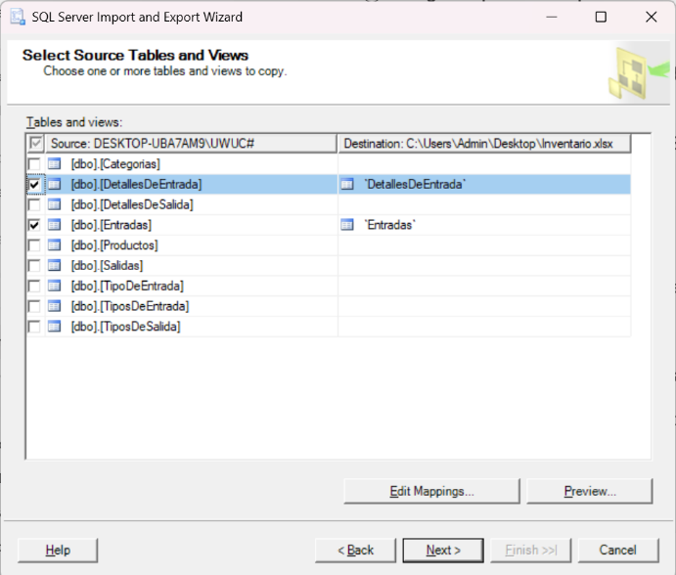

.

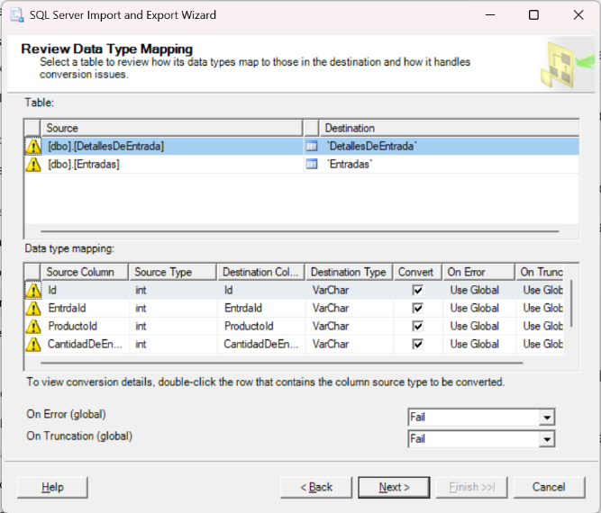
Revisión y validación del mapeo de tipos de datos de las columnas.

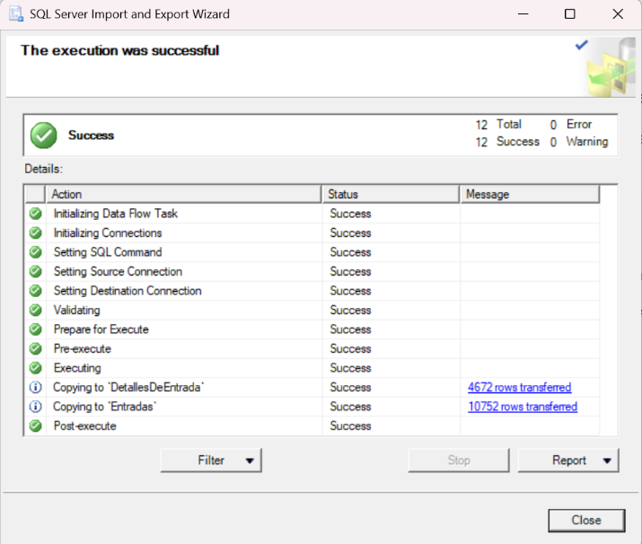
Ejecución y confirmación del estado Success con el total de registros transferidos.

Verificación final del archivo Inventario.xlsx abierto en Excel mostrando sus hojas individuales
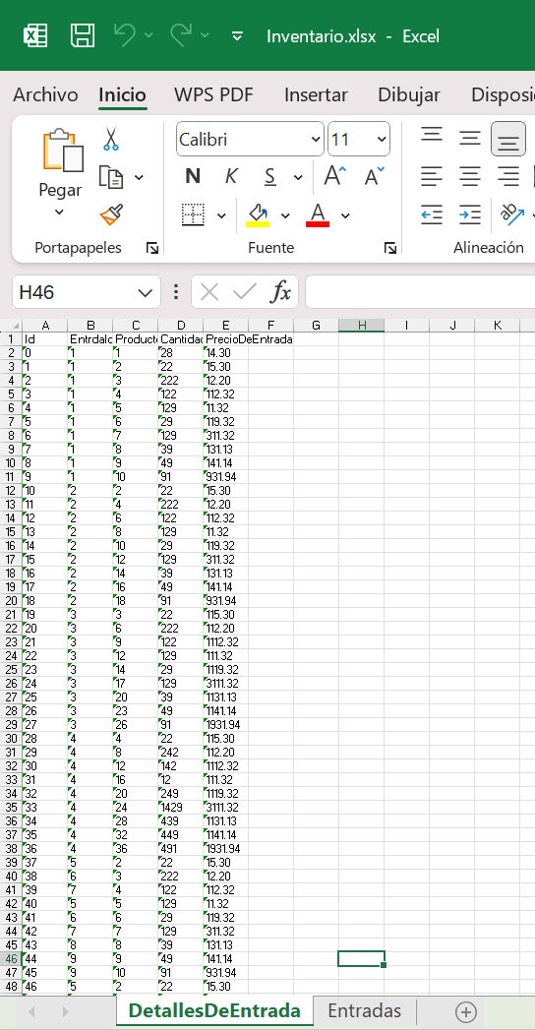

- Importar a la tabla TipoDeEntrada el contenido del archivo Tipos.xls
Configuración de la base de datos de destino en SQL Server (INVENTARIO).
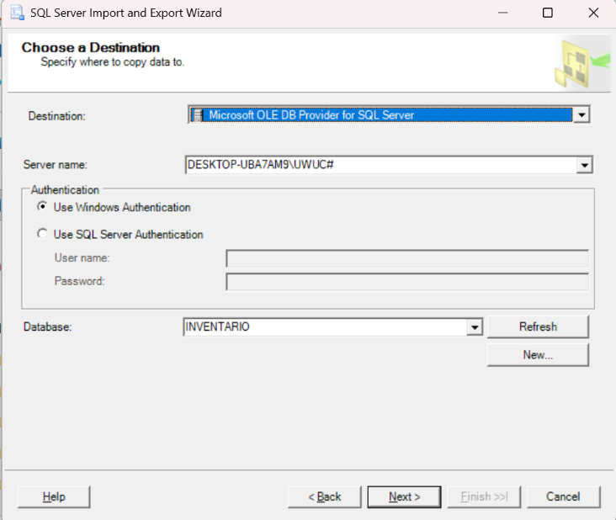

Mapeo de la hoja de origen Hoja1$ hacia la tabla destino [dbo].[TipoDeEntrada].
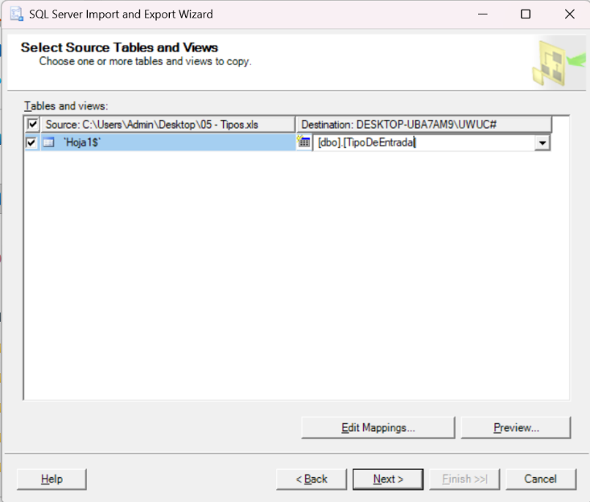

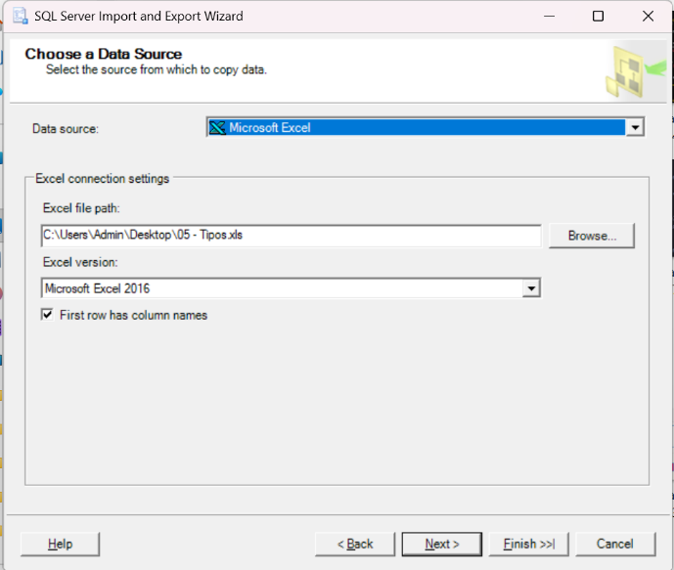
Configuración del archivo de origen Excel (05 - Tipos.xls).

Confirmación de la ejecución exitosa e importación de los registros.
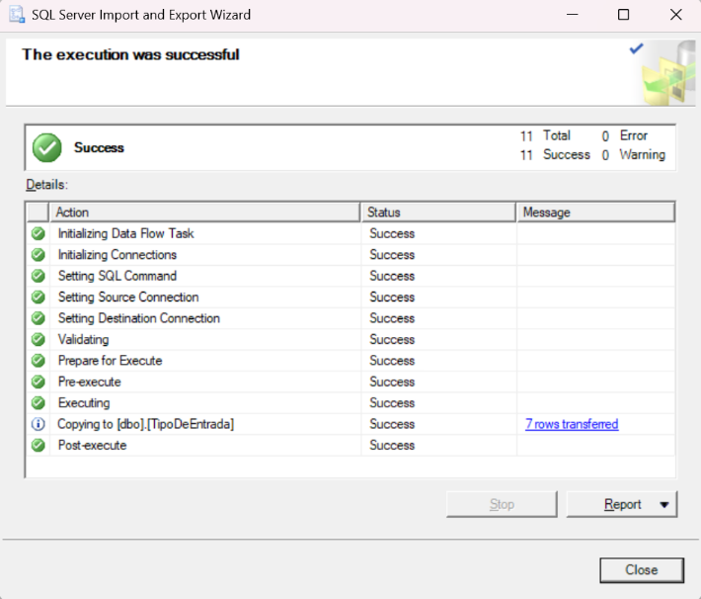

Verificación de la tabla TipoDeEntrada en el Explorador de Objetos.

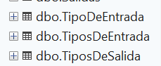

Consulta SQL de comprobación mostrando los datos cargados en la tabla TipoDeEntrada.
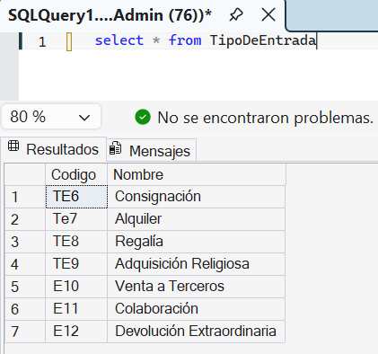

- Importar el archivo plano separado por comas, llamado PlanoInv.txt y a partir de este, cree una tabla llamada InventarioPlano en el esquema dbo.
Selección del tipo de origen Archivo Plano (Flat File Source) y ruta de PlanoInv.txt
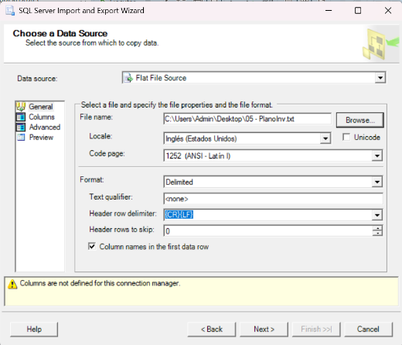

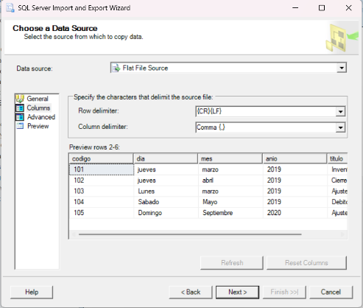
Configuración del delimitador por comas (Comma) y previsualización de la estructura de datos

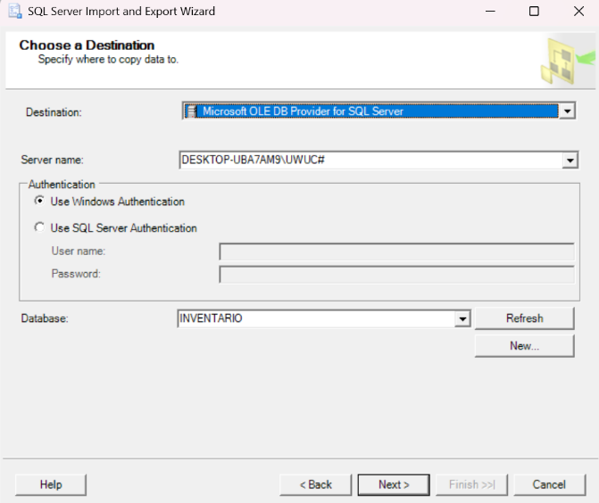
Configuración de la base de datos de destino en SQL Server (INVENTARIO).

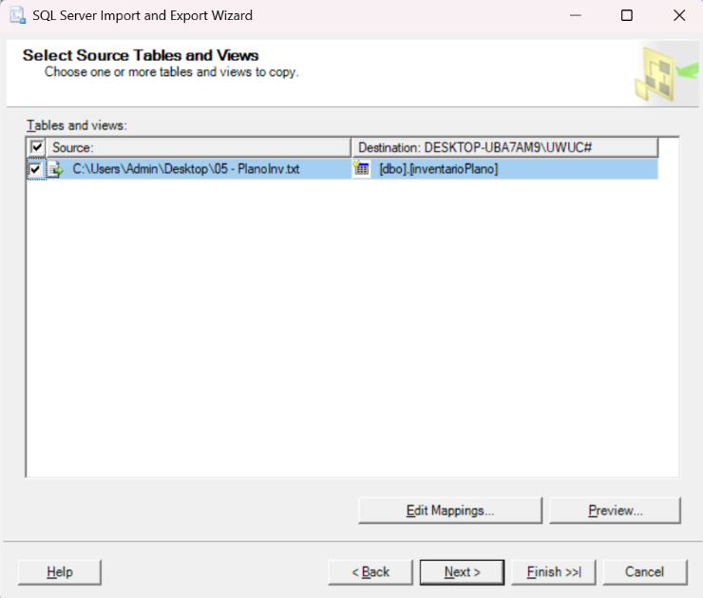
Asignación del nombre de la tabla de destino [dbo].[InventarioPlano].

Finalización exitosa del proceso de importación y creación de la tabla.
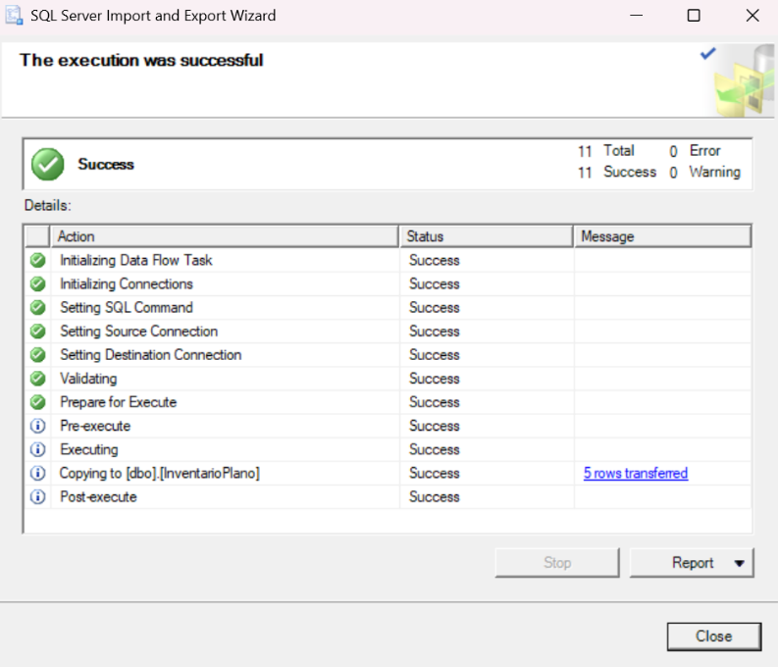

- Crear una base de datos llamada Bitacora_Inventario.

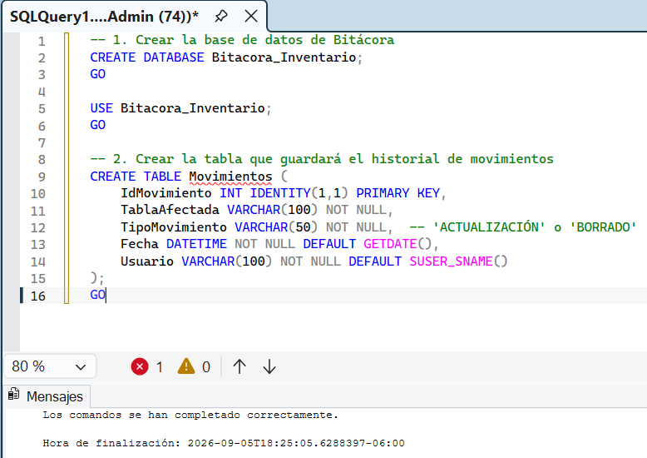
Script de creación en T-SQL de la base de datos Bitacora_Inventario y la tabla Movimientos ejecutado con éxito.

- Registre los movimientos de borrado y actualización de los registros de las tablas Entradas, Detalle de Entrada y Producto. Se debe indicar la fecha del movimiento, tipo de movimiento y el usuario que realizó el movimiento.

Script T-SQL de creación del trigger trg_Entradas_Bitacora para la tabla Entradas.
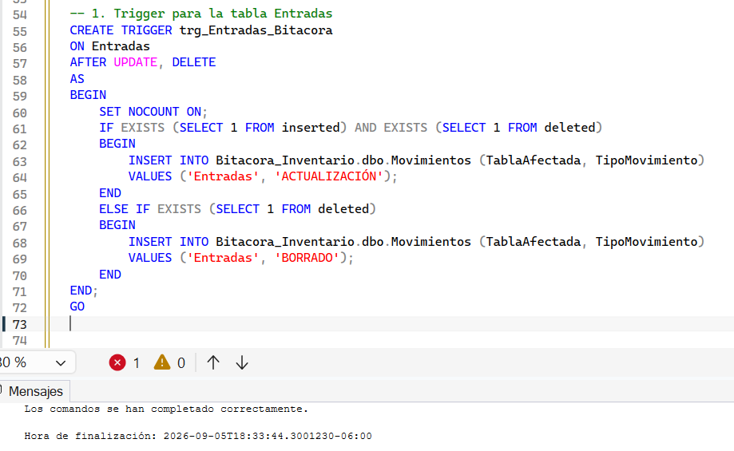

Script T-SQL de creación del trigger trg_Productos_Bitacora para la tabla Productos.
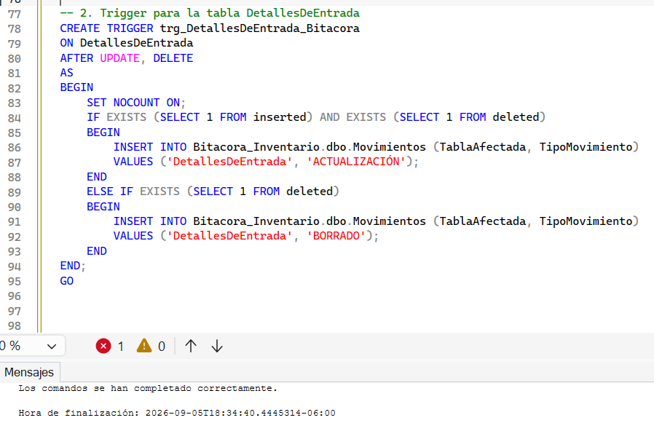

Script T-SQL de creación del trigger trg_DetallesDeEntrada_Bitacora para la tabla DetallesDeEntrada.
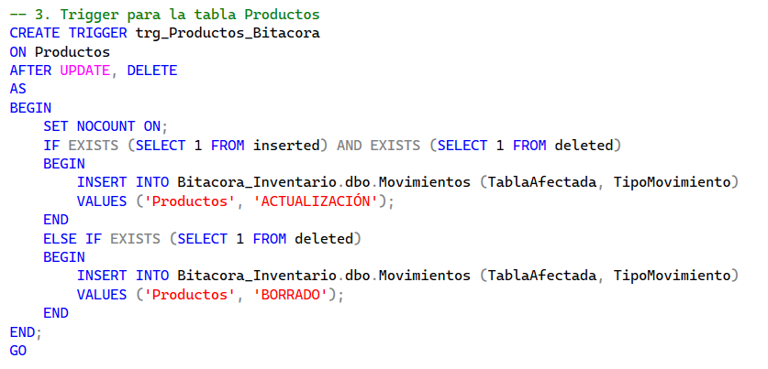

Consulta a la tabla Movimientos demostrando el registro automático de auditoría para las 3 tablas.
